Обзор.
Современное состояние и перспективы применения сканирующей зондовой микроскопии.

Оглавление
- Введение 2
- Применение оптической микроскопии ближнего поля для сверхплотной записи информации 3
- Фабрикация наноструктурных элементов с помощью атомно-силовой и зондовой микроскопии. 7
- Создание наноструктур германия и кремния с помощью зонда сканирующего туннельного микроскопа 14
4.1 Образование островков кремния на поверхности кремния 14
4.2 Образование островков германия 29
4.3 Линии германия 35
- Наномедицина 41
- Заключение 46
- Список литературы 47

1. Введение
В настоящее время зондовая микроскопия прошла путь становления от выработки принципов сканирования и отработки технических решений до серийно изготавливаемых различными фирмами широкого спектра приборов различного назначения и функциональных возможностей и стоимости. Наиболее актуальным на сегодняшний день является разработка различных областей использования зондовой микроскопии и отработка технологии их применения в различных нанотехнологических приложениях. В настоящем обзоре представлено современное состояние и анализ проблем различных областей применения сканирующей зондовой микроскопии преимущественно в технических областях.

- Применение оптической микроскопии ближнего поля для сверхплотной записи информации
В настоящее время большой интерес представляют работы по увеличению объема записываемой на диск информации оптическими методами. В частности основой для подобных устройств может служить микроскопия ближнего поля. Плотность хранения данных обычного оптического диска использующего оптические системы дальнего поля (Рис 1), не может быть значительно увеличена. Ограничивающими факторами физического объема данных на обычном оптическом носителе являются: длина волны лазерного диода (LD) и числовая апертура (NA) объективной линзы. NA объективной линзы близко к единице (0.85 для формата записи Blu-Ray, 0.65 для DVD и 0.45 для CD), и в ближайшем будущем не ожидается значительного уменьшения длины волны лазерного диода LD. Поэтому, происходит интенсивное изучение различных методов позволяющих преодолеть предел решения, установленный длиной волны и числовой апертуры обычной оптической головки (OPH) [24, 25]. Методы, такие как объемное и голографического хранения данных используют преимущество третьего измерения (пространство или угол, соответственно), чтобы приводит к увеличению плотности в единице объема диска, но все еще использует обычную оптическую систему дальнего поля.
Рис1. Пример обычной оптической головки с двумя длинами волн, чтобы читать и CD и DVD диски. Изображение показывает компоненты, необходимым в оптической системе [24].

Одной из новейших технологий, является использование ближнего поля для оптического хранения данных. Различие между принципами дальнего и ближнего поля показано на рис.2.

Рис2. Различие между a) обычной оптической системой, которая не может отделить метки данных, меньшие чем предел разрешающей способности и b) памяти ближнего поля, где апертура переводит ближнее поле, создающее маленькие метки данных в дальнее поле и сигнал может быть получен.

Периодические метки данных, где размер метки меньше чем предел разрешающей способности обычной оптики, генерируют излучение в ближнем поле, которое локализовано очень близко к уровню данных диска. Для обычной оптической головки (рис2a) ближнее поле не может быть использовано. Но, в случае использования ближнеполевой оптики (рис. 2b) апертура, которая находится в ближнем поле меток данных, переводит ближнее поле в дальнее, где часть этого поля может быть обнаружена, и будет получен измеримый сигнал.
В работе были изучены характеристики записи и считывания двух различных систем ближнего поля, а именно, прямое считывание полупроводникового лазера и система высокой разрешающей способности. В более ранних работах моделирование системы прямого считывания лазера связано с оптимизацией коэффициентов отражения от меток данных [24, 25], при этом для лазерного резонатора используются только простые математические модели. Кроме того, диск моделируется как плоская поверхность, с коэффициентами отражения, установленными в метках данных, физическая структура диска не принимается во внимание, и векторная природа электромагнитных полей игнорируется.
Методики ближнего поля основываются на взаимосвязи индикатора ближнего поля с данным уровнем данных оптического носителя, чтобы читать и писать метки данных, меньшие чем предел дифракции обычной оптики. В твердой иммерсионной системе линзы (SIL) лазерный луч сфокусирован на поверхности данных диска линзой, которая имеет эффективную числовую апертуру >1. Это достигнуто индикатором связи, который переносит полное внутреннее отражение в пределах SIL через маленький воздушный промежуток, который разделяет SIL и носитель данных. Это требует, чтобы SIL был подвешен в потоке воздуха над поверхностью диска, подобно используемому в аппаратных дисководах (Рис 3a). Измененная система, у которой есть зонд (рис3b), расположенный на поверхности выхода SIL, может использоваться, чтобы еще более уменьшить размер пятна на носителе данных.

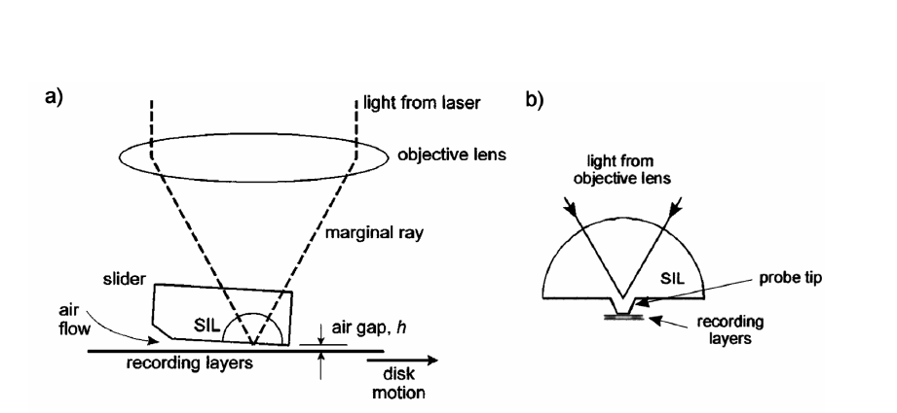

Рис 3. Схематические изображения a) линза SIL, прикрепленная к воздушному подшипнику, доставляющему бегунок и b) линза SIL с зондом.

Зонд (рис 4) и прямое считывание лазера (рис 5 и 6), используют маленькую апертуру, диаметр которой меньше длины волны лазерного диода. Эта апертура расположена в бегунке воздушного потока, для достижения малого расстояния между апертурой и диском.
В системе высокой разрешающей способности апертурный уровень получен на диске непосредственно, однако возможны проблемы с бегунком из-за пыли, попадающей на поверхность диска. У первой поверхности, использующейся для записи диска, есть очень тонкий слой покрытия (например 100 нм), что приводит к уязвимости записанных данных, повышая возможность их затирания.

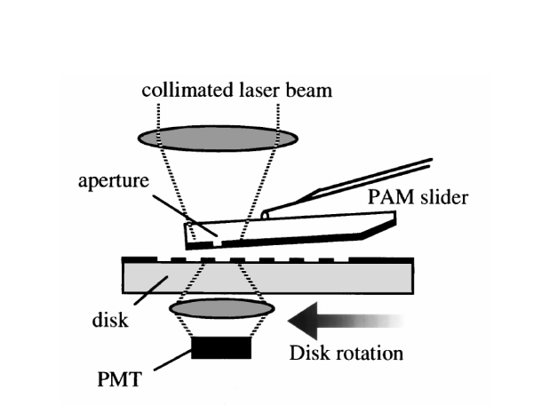

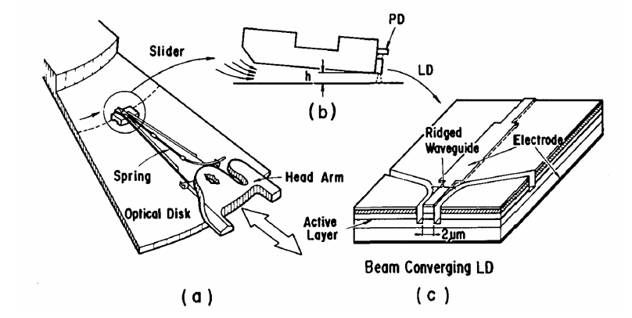
Рис 4. Зонд с бегунком воздушного подшипника.

Рис 5. Схематическое изображение a) оптической головки, использующей b) бегунок воздушного подшипника с системой прямого считывания полупроводника, имеющей c) остроконечный диод лазера волновода

- Фабрикация наноструктурных элементов с помощью атомно-силовой и зондовой микроскопии.

Весьма перспективным направление является создание наноструктурных элементов различными методами, в том числе с помощью атомно-силовой и зондовой микроскопии, а также управление пучками атомов с помощью световой волны. Существующие сегодня технологические подходы при фабрикации наноструктур обладают как определенными преимуществами, так и недостатками. В стандартной технологии оптической литографии заготовка подвергается обработке лазерным лучом, минимальный размер элементов таких схем определяется длиной волны лазерного излучения и ограничен дифракционным пределом разрешения ~ 65 нм. Основной проблемой метода литографии пучками заряженных частиц является наличие
кулоновского отталкивания, а химических методик - «островковый» механизм роста слоев, при котором точность воспроизведения отдельных структур ограничена размером образующихся в начальных стадиях пленкообразования зародышей. В связи с этим, все большее значение в технологии производства наноструктур будут занимать процессы «снизу – вверх», позволяющие реализовать синтез функциональных слоев и элементов
непосредственно из атомов, молекул, биологических клеток и.т.п. Прогресс в этом направлении достигнут в связи с заметным развитием техники зондовой микроскопии. Ряд методик зондовой микроскопии, хотя и в лабораторных условиях, позволяют наблюдать и модифицировать поверхность с атомарным разрешением. Однако, методы зондовой микроскопии обладают низкой производительностью и по этой причине малоперспективны. В этих условиях на первый план выходят методы структурной организации или самоорганизации вещества на поверхности [1] или атомной литографии с применением атомной оптики [2], реализуемые по принципу «снизу – вверх».
Впервые на возможность наномодификации поверхности с помощью атомной оптики было указано в работах Балыкина и Летохова [3,4]. Данный метод использует нейтральные атомы, вследствие чего он обладает рядом преимуществ по сравнению с другими методами. Основные из них это отсутствие кулоновских сил отталкивания, низкий фундаментальный предел пространственного разрешения, обусловленный дифракцией (длина волны де-Бройля составляет доли ангстрема) и, что очень важно, возможность параллельной обработки относительно больших поверхностей. Успешное развитие методики атомной литографии, способной с нанометровой точностью контролировать параметры индивидуальных атомов не возможна без систем управления пучками, подобных известным элементам обычной световой и рентгеновской оптики. В основе атомной оптики лежат принципы взаимодействия атомов с веществом, их дипольных моментов с электромагнитными полями и резонансное взаимодействие атомов с оптическими полями. Как и любая другая оптика, атомная оптика нуждается в разработке элементов управления, способных отражать, дробить, отклонять и фокусировать атомные пучки. К настоящему времени уже имеется достаточное количество как теоретических, так и экспериментальных работ, по исследованию различных методов управления пучками нейтральных атомов, в том числе и для фабрикации наноструктур. Хорошо развита теория
движения атомов в полях плоской световой волны, гауссова луча и стоячей световой волны [5-7], выполнены работы по фокусировке атомов френелевскими зонными решетками [8], магнитными линзами [9], одиночными и пустотелыми лазерными лучами [3,4,10,11], а так же аксиально-симметричными электрическими полями [12]. В качестве примера рассмотрим движение потока тепловых атомов в поле гауссова лазерного луча. В процессе взаимодействия световых фотонов с атомами на них будет действовать радиационная сила F, которую можно представить как суперпозицию двух составляющих сил – продольной силы светового давления F_{z}, определяемой балансом поглощения и испускания фотонов при вынужденных переходах в атоме и поперечной градиентной силы F_{r}, обусловленной действием пространственно – неоднородного светового поля на дипольный момент атома, наведенный осцилляторами этого поля.. В зависимости от знака расстройки $Ω=ω−ω_{0}$ частоты лазерного излучения $ω$ относительно частоты атомного перехода $ω_{0}$ градиентная сила меняет направление на противоположное. Максимальное значение модуля градиентной силы достигается при расстройках $Ω={kυ}_{z}±γ\sqrt{1−G(r)}$ [13]:
${\left|F_{r}\right|}_{\text{max}}=\frac{1}{2}hγ\frac{r}{ρ_{0}}\frac{G(r)}{\sqrt{1+G(r)}}$ , (1)
где $k=2π/λ$ - волновой вектор фотона, $λ$ - длина волны лазерного излучения, $2γ$- естественная ширина линии поглощения, $G(r)=I(r)/{I_{s}}$ - параметр насыщения атомного перехода, $I(r)$- интенсивность лазерного излучения, $I_{s}$- интенсивность насыщения перехода, $υ_{z}$- продольная скорость атомов, $ρ_{0},r$ - поперечный размер лазерного луча и расстояние от его центра. Под действием градиентной силы светового давления атомы в процессе их движения внутри лазерного луча способны сфокусироваться в фокальной плоскости до размеров порядка единиц ангстрем [2,14].
Современное состояние дел, к сожалению, не позволяет реализовать приемлемые атомно – оптические элементы на основе лазерных полей из-за ряда ограничений как принципиального, так и технического характера, обусловленных в первую очередь пространственной нестабильностью лазерных световых полей. По этой причине остается актуальным поиск и реализация методов пространственной локализации потенциалов взаимодействия атомов с полем. К ним можно отнести методы, основанные на использовании поверхностной световой волны, имеющей место при полном внутреннем отражении света в среде. Известно, что лазерный луч, испытывающий полное внутреннее отражение от границы раздела диэлектрик – вакуум образует в вакууме тонкую поверхностную волну, интенсивность которой равна первоначальной интенсивности излучения [15]. Интенсивность поверхностной волны резко затухает в вакууме на расстояниях, сравнимых с длиной световой волны, при этом создается громадный градиент напряженности электрического поля, сила которого способна повернуть траектории приближающихся к поверхности атомов. Причем при положительной расстройке частоты лазерного излучения по отношению к частоте поглощения атома градиентная сила отталкивает атомы от поверхности, при отрицательной – притягивает к поверхности. Впервые зеркальное отражение атомов от плоской поверхности диэлектрика, в который через боковую скошенную поверхность вводилось лазерное излучение наблюдалось в работе [16]. В качестве «атомного зеркала» использовалась плоскопараллельная пластинка из плавленого кварца толщиной 0.4 мм и длинной 25 мм. Лазерный луч в режиме многократного полного внутреннего отражения создавал поверхностную волну, отклонявшую узкий пучок атомов натрия на максимальный угол 7·10⁻³ рад. Коэффициент отражения R такого зеркала зависит от угла падения атомов на
поверхность ψ . Атомы, поперечная скорость которых превышала некоторую
максимальную величину $υ_{r}≥υ_{r}^{\text{max}}≈(2{U_{\text{max}}}/m)^{12}$, достигали поверхность и диффузно отражались от нее, где U_{max} - высота потенциального барьера поверхностной волны, m - масса атома. Результаты эксперимента показали, что «атомное зеркало» является достаточно эффективным инструментом и при малых углах скольжения R ≈100%.

Рассмотрим теперь движение атомов между двумя прозрачными пластинками – «зеркалами», расположенными на малом расстоянии друг от друга. Схема транспортировки атомов и вид потенциала светового поля в поперечном сечении такого плоского капилляра представлены на рис.1. Видно, что прохождение атомного пучка через плоский капилляр в данном случае аналогично в определенном смысле каналированию быстрых заряженных частиц в кристаллах [17]. Заряженная частица, влетая в кристалл, захватывается в режим каналирования при условии малости углов движения по отношению к главным кристаллографическим осям или плоскостям. Для каналирования заряженных частиц необходимо, чтобы углы влета частиц по отношению к кристаллическим осям или плоскостям были меньше некоторого критического угла- угла Линдхарда $ψ_{n}≈(2{V_{0}}/E)^{12}$, где V₀— глубина потенциальной ямы взаимодействия налетающей частицы с кристаллом, E - энергия частицы. В случае отражения атомного пучка от поверхности мы также имеем дело с очень сильной угловой зависимостью. Зеркальный закон отражения выполняется только для тех атомов, угол падения которых не превышает некоторого максимального значения. По аналогии с каналированием частиц в кристаллах, движение атомов в системе с «зеркальными» стенками можно рассматривать как каналирование атомов в плоской капиллярной структуре. Причем траектории атомов будут определяться параметрами капилляра и характеристиками лазерного излучения, изменяя которые можно управлять движением атомного пучка. Подбирая определенным образом величину зазора, мощность и частотную расстройку лазерного излучения можно формировать внутри канала градиентные поля различной конфигурации, в том числе и пересекающиеся в центральной области канала. Такие поля будут обладать высокой степенью пространственной локализации и стабильностью, обеспечивая тем самым условия для манипуляции потоками атомов и молекул с нанометровой точностью. Задав небольшой угол между пластинками, очевидно можно расширить спектр возможных конфигураций поля, обеспечив зависимость потенциала поля от продольной координаты. При этом становится принципиально возможным фокусировка атомных и молекулярных пучков в заданной плоскости. Рассмотрим случай, когда полуширина зазора$r_{0}≈λ2$ равна характерному размеру области затухания поверхностной волны. В этом случае движение атомов можно рассматривать как движение между двумя плоскими “зеркалами” в потенциале $U(r)$[18].
$U(r)=\frac{1}{2}h(Ω−{kυ}_{z})\text{ln}\left[1+\frac{G(r)}{1+(Ω−{kυ}_{z}{)^{2}}/{γ^{2}}}\right]$ (2)
Движение атомов в поперечном направлении r описывается классическим уравнением движения:
$m\frac{d^{2}r}{{\text{dt}}^{2}}=F_{r}=−\frac{∂U(r)}{∂r}$ (3)
В режим каналирования вовлекаются атомы с углами скольжения:
$ϕ≤ϕ_{с}=\frac{υ_{r}}{υ}≈\left\{\left.\frac{h(Ω−{kυ}_{z})}{{mυ}^{2}}\right\}\text{ln}\left[1+\frac{G(r_{0})}{1+(Ω−{kυ}_{z}{)^{2}}/{γ^{2}}}\right]\right.$ , (4)
где $υ$ - скорость атома. В общем случае из-за флуктуации интенсивности лазерного излучения I(r) и физических параметров поверхности пластин потенциал взаимодействия U(r) будет так же флуктуировать и, следовательно, $U(r)=\overline{U(r)}+δU(r)$, где $\overline{U(r)}$- усредненный для данного значения r потенциал, $δU(r)$ - флуктуации потенциала. Энергия поперечного движения каналированных атомов в усредненном потенциале равна, соответственно:
$E_{r}=\frac{{mυ}_{r}^{2}}{2}+\overline{U(r)}$ (5)
В присутствии обозначенных флуктуаций скорость изменения поперечной энергии ${{\text{dE}}_{r}}/{\text{dt}}=υ_{r}{δF}_{r}$, где${δF}_{r}$ - флуктуация градиентной силы, тогда в рамках теории стохастического приближения адиабатический инвариант принимает вид [19].
$J=\frac{1}{π}\int_{r_{1}}^{r_{2}}{{\left[2m(E_{r}−\overline{U(r)})\right]}^{\frac{1}{2}}}\text{dr}$ , (6)
где r₁ и r₂ – точки поворота траектории каналированных атомов, определяемых из условия $\overline{U(r)}=E_{r}$в этих точках. По аналогии с результатами работы [20] получим уравнение эволюции поперечной энергии каналированных атомов:
$\frac{{\text{dE}}_{r}}{\text{dt}}=\frac{2}{T}\int_{r_{1}}^{r_{2}}{{δF}_{r}}\text{dr}$ ,где (7)
$T=2π\frac{\text{dJ}}{{\text{dE}}_{r}}$ - период колебания каналированных атомов. Условием сохранения энергии поперечного движения E_{r}, является отсутствие флуктуации градиентной силы. Вероятность перехода атомов из режима каналирования в режим затухающих колебаний или диффузного рассеиния на стенках капилляра определяется величиной флуктуации потенциала взаимодействия. Реализация такой схемы транспортировки атомов накладывает жесткие требования как на качество внутренней поверхности пластин, так и на стабильность параметров лазерного излучения.

4. Создание наноструктур германия и кремния с помощью зонда сканирующего туннельного микроскопа
В настоящее время, так же представляют интерес исследования по созданию наноструктур на поверхностях полупроводников с помощью зонда сканирующего туннельного микроскопа (СТМ). Среди способов создания полупроводниковых наноструктур наибольшее распространение получили методы, основанные на использовании процессов самоорганизации, происходящих при релаксации напряженных гетероструктур [26], а также методы, модифицирующие поверхности для изменения начальных стадии роста. Используемые этими методами природные механизмы включают в себя спонтанное зарождение и рост, которые позволяют варьировать геометрические размеры наноструктур только в определенных пределах. Эти методы являются эффективными для создания массивов наноструктур. Для создания же одиночных нанообъектов в заданном местоположении требуется поиск методов адресной модификации морфологии поверхности с использованием дополнительных технических средств, таких, как сканирование поверхности с помощью электронных пучков и микрозондов.
4.1. Образование островков кремния на поверхности кремния
4.1.1. Условия образования островков
Взаимодействие образца Si(lll) и зонда СТМ в режиме постоянного туннельного тока (7_{t}) приводит к перемещению атомов образца по направлению к центру взаимодействия. Перемещение происходит при повышенном отрицательном напряжении смещения в диапазоне 5,5 -10 В, приложенном к зонду, и при относительно малых туннельных токах до 1 нА [26]. В результате перемещения на поверхности образца образуется трехмерный островок, размер которого зависит от времени взаимодействия, обычно составляющего от 1 до 60 с. После создания островка его форма и размер фиксируются путем записи изображения поверхности образца с помощью СТМ. На рисунке 1 приведены данные для островков кремния, выращенных при разных напряжениях смещения (V). Каждый островок имеет индивидуальную форму, которая несколько отличается от формы других островков.
Хотя образование островков наблюдалось в широком диапазоне напряжений смещения от 5,5 до 10 В, островки с хорошо воспроизводимым размером получались только при больших смещениях от 7 до 10 В. Как видно из рис. 1, разброс островков по высоте составлял менее 20 %.
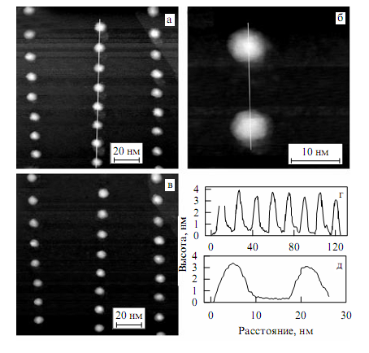

Рис. 1. (а) Островки кремния, выращенные на поверхности Si(lll) при постоянном туннельном токе величиной 0,3 нА и трех напряжениях смещения зонда, —9,0, —9,5 и —10,0 В, для рядов слева направо соответственно. Каждый островок создавался в течение 7 с. (б) Увеличенное изображение двух островков из левого ряда, (в) Изображение того же участка поверхности, что и на (а) после отжига образца в течение 5 мин при 700 °С. (г, д) Профили поверхности вдоль белых линий, проходящих по островкам на рис. а, б соответственно.

Островки, выращенные при —9 В в течение 7 с имели высоту около 3 нм и основание около 9 нм. Такие параметры соответствуют геометрическому фактору ~ 0,3, определяемому как отношение высоты островка к длине его основания. Эта величина приблизительно в два раза больше, чем у островков кремния, создаваемых с помощью высокотемпературного СТМ. При взаимодействии зонда и образца Si(lll) при повышенных температурах образовывался островок в форме скошенной пирамиды с гранями {311} на боковых сторонах [26]. Интересно отметить, что такая же пирамидальная форма островков наблюдается и в случае гетероэпитак-сии германия на поверхности Si(lll) при покрытиях германия выше покрытий перехода от двумерного к трехмерному росту [26]. Большое различие в форме островков свидетельствует о разном механизме их образования на образцах при комнатной и при повышенной температурах.
Отжиг образца при 700 ° С в течение 5 мин приводил к уменьшению островков (рис. 1в). Островки полностью растекались по поверхности при отжиге образца при 900 °С в течение 3 мин.
4.1.2. Кинетика роста островков
Размер островка возрастает с увеличением длительности взаимодействия образца и зонда СТМ. Высота островков достигала 12 нм при длительности взаимодействия 10³ с. Заметим, что для изображения формы островка с помощью СТМ зонд должен быть острее, чем островок. При этом измерение высоты островка не зависит от формы зонда СТМ. На рисунке 2 показаны островки, полученные при сравнительно коротких временах взаимодействия. СТМ-изображения, полученные с атомным разрешением, выявили, что поверхность вокруг островков имеет разупорядоченную атомную структуру, в которой отсутствует часть атомов поверхностного слоя (рис. 26). Эти данные показывают, что кремний для образования островков берется с широкой области вокруг них, а отсутствие больших изменений морфологии поверхности свидетельствует о переносе кремния преимущественно посредством отдельных атомов.
Кинетика роста островков была изучена по измерению зависимости высоты островков от времени взаимодействия зонда СТМ с образцом при отрицательном напряжении смещения зонда в диапазоне между —6 и — 10 В (рис. 2г). Для оценки количества кремния в островке требуется знание его формы. Поскольку высота островка измеряется с помощью СТМ корректно независимо от его формы, то объем островка рассчитывался на основе предположения, что все островки имеют одинаковую форму в виде конуса с геометрическим фактором, равным 0,3. Тогда объем островка равен ЪН^{Ъ}, где Н— высота островка. С другой стороны, при постоянной скорости переноса атомов в островок, для объема островка имеем:
3H³=Rt (1)
где R — скорость и t — время роста островка. Скорость роста островка в начальный период определялась путем подгонки равенства (1) к экспериментальным данным, полученным для высот островков меньше 4 нм (рис. 2г), при этом величина R использовалась как подгоночный параметр. Рисунок 2д показывает величины R, определенные в результате подгонки в зависимости от напряжения смещения (параметры s и а определены в разделах 2.4, 2.5).
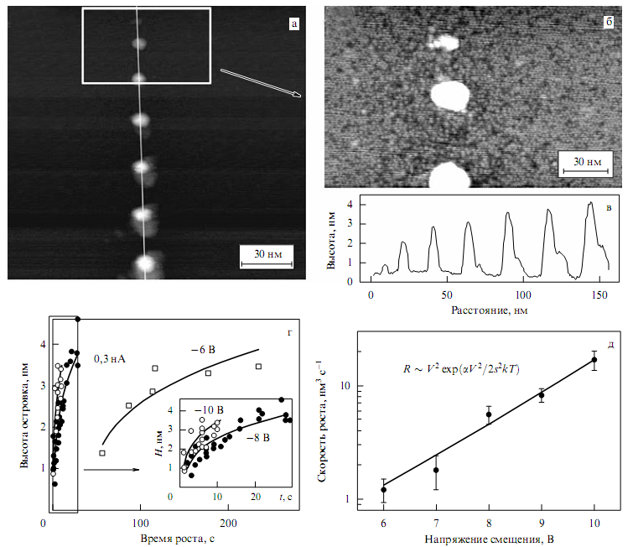

Рис. 2. (а) Изображение участка поверхности с островками кремния, выращенными при /_{t} = 0,3 нА и V = — 10,0 В, приложенном к отмеченного на рис. а белыми линиями, (в) Профиль поверхности вдоль белой линии на рис. а. (г) Высота островков кремния в зависимости от времени роста. Данные приведены для островков, выращенных при напряжениях смещения — 6, — 8 и —10 В и /_{t} = 0,3 нА. Сплошные линии описывают процесс роста островков с постоянной скоростью перемещения атомов в островок согласно формуле (1). (д) Начальная скорость роста островков кремния в зависимости от величины отрицательного напряжения смещения зонда при /_{t} = 0,3 нА.
4.1.3. Влияние величины туннельного тока на образование островков
Рост островков кремния под действием зонда СТМ зависит от величины туннельного тока. Хорошо воспроизводимый рост островков наблюдается при сравнительно малых туннельных токах — менее 0,5 нА. При больших туннельных токах высота островков в среднем увеличивается с возрастанием длительности взаимодействия между образцом и зондом, однако это увеличение не является монотонным. Это выражается в разбросе данных на зависимости высоты островка от времени взаимодействия, который превышает точность измерения высоты островка (рис. За). Для анализа экспериментальных данных процесс роста островков был разбит на стадии: начальную и последующую. Скорости роста определялись подгонкой соотношения (1) к экспериментальным данным, полученным на соответствующих стадиях роста. Скорость роста на начальной стадии оказалась значительно выше, чем на последующей, при этом зависимость скорости от туннельного тока имела максимум при 0,3 нА (рис. 36).
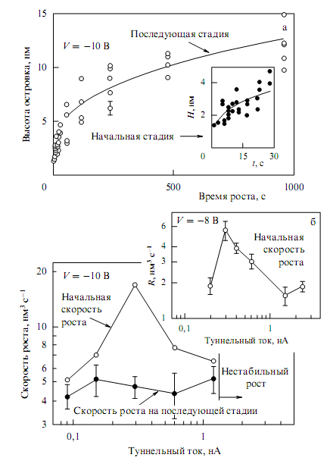

Рис. 3. (а) Высота островка в зависимости от длительности взаимодействия между образцом и зондом СТМ при /_{t} = 1,2 нА и V=— 10B. Точность измерения высоты островков (в пределах 10 %) значительно превышает разброс экспериментальных данных, (б) Скорости роста островков на начальной и последующей стадиях в зависимости от величины /_{t} при V = —10 В. Точность определения скорости роста на начальной стадии составляет 15 - 20 %. Стрелкой показана область туннельных токов, при которых рост островков был нестабильным. Сплошные линии показывают аппроксимацию экспериментальных данных посредством равенства (1) для случая роста островков с постоянной скоростью, которая предполагалась разной на начальной и последующей стадиях. На вставке приведена начальная скорость роста в зависимости от /_{t} для V = — 8 В.

Разброс островков по высоте возрастает при увеличении туннельного тока, при этом в процессе роста островка возникают спонтанные флуктуации туннельного тока. При напряжении смещения —10 В и туннельном токе 1,2 нА или выше флуктуации могут усиливаться и достигать величины 500 нА по амплитуде. Во время флуктуации на поверхности образца может появиться ямка вместо островка или возле островка (рис. 4). Такой результат можно объяснить следующим образом. Обратная связь СТМ направлена на поддержание постоянной величины туннельного тока путем изменения расстояния между зондом и образцом. В условиях работы обратной связи возникновение флуктуации туннельного тока вызывает появление механических вибраций зонда СТМ в направлении к поверхности образца. Такая вибрация зонда наблюдалась с помощью сканирующего электронного микроскопа. Вибрация может привести к механическому контакту зонда и образца. Образование ямки на поверхности образца, вероятно, является результатом такого контакта. Отметим, что перенос материала при механическом контакте рассматривался авторами нескольких работ [26] для объяснения появления бугорков и ямок на поверхности образца после приложения импульсов напряжения между зондом, изготовленным из золота, и образцом кремния.

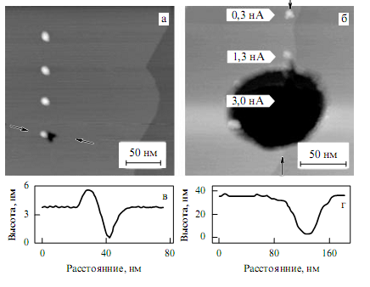

Рис. 4. (а, б) Изображения поверхности Si(lll), полученной в результате взаимодействия образца и зонда СТМ при V = —10 В и (a) /_{t} =0,3, 0,7, 1,3 и 3,0 нА (на рисунке сверху вниз) в течение 22 с в каждой точке и (б) в течение 25 с при величинах /_{ь} отмеченных на рисунке, (в, г) Профили поверхности между стрелками, отмеченными на рис. а, б соответственно. Структуры, такие, как (а) ямка возле островка и (б) большая ямка, были образованы при /_{t} = 3,0 нА.

4.1.4. Механизм переноса атомов к островкам
На рисунке 5 показаны изображения участков поверхности, полученных после взаимодействия зонда и образца при разных полярностях напряжения смещения. В случае отрицательного напряжения на зонде на поверхности образца наблюдается образование островка, как описано выше, тогда как при положительном напряжении, на поверхности образуется небольшое углубление. В работе Хейке и др. [27] было показано, что в этом случае на острие зонда рос островок. Это свидетельствует о переноса атомов с образца на острие зонда. Эти факты позволяют разграничить роль таких процессов, как испарение атомов в виде ионов и поверхностной диффузии, направленной к центру взаимодействия.
В работах Аоно и др. [26] было определено, что в случае поверхности Si(lll) скорости процессов испарения положительных и отрицательных ионов кремния практически равны. Таким образом, при отрицательном напряжении смещения на зонде электрическое поле переносит атомы с образца на зонд в виде положительных ионов. Этот процесс сопровождается обратным испарением атомов с зонда на образец в виде отрицательных ионов. Однако перенос положительных и отрицательных ионов не является полностью сбалансированным. Образование островка на образце при отрицательном напряжении смещения на зонде, а также рост иглы на поверхности острия зонда при положительном смещении свидетельствуют о том, что баланс в переносе ионов в обоих случаях сдвинут в сторону электрода, имеющего положительную полярность. Другими словами, скорость переноса отрицательных ионов выше, чем положительных. Эйглер и др. [26] обнаружили аналогичное явление при изучении поведения атомов ксенона в электрическом поле СТМ, где направление переноса ксенона всегда совпадало с направлением потока электронов между образцом и зондом. Отметим, что образование наноструктур под действием зонда СТМ при использовании таких газов, как силаны и герман, происходит стабильно при отрицательных напряжениях смещения зонда [26]. Другой результат испарения атомов образца состоит в создании разукомплектованной поверхностной структуры.
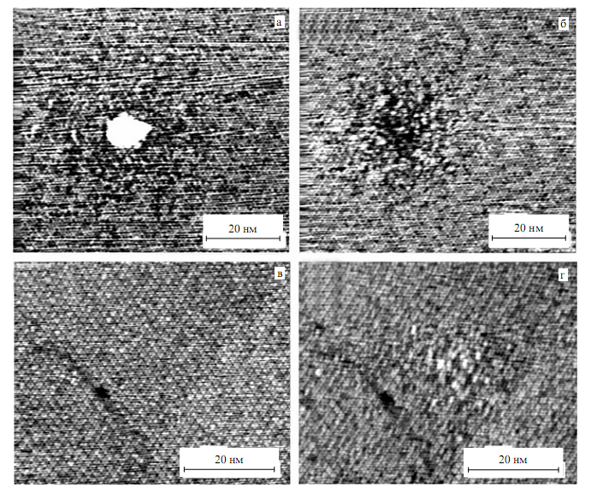

Рис. 5. Изображения участков поверхности Si(lll), полученных после приложения к зонду СТМ (а) отрицательного и (б) положительного напряжения смещения величиной 10 В в течение 6 с при /_{t} = 0,5 нА. Контраст изображения (а) существенно увеличен, (в, г) Изображения одного и того же участка слоя германия толщиной 2,7 бислоя, нанесенного на подложку Si(l 11) при 450 °С. Изображения были получены (в) до и (г) после приложения положительного напряжения смещения (8 В) к зонду в течение 30 с при /_{t} = 0,3 нА.
В такой структуре оставшиеся атомы менее связаны между собой и поэтому более подвержены направленной диффузии под действием электрического поля СТМ. Поскольку острие зонда находится непосредственно над вершиной островка при условии, что туннельныи ток поддерживается постоянным, то расстояние между зондом и областью поверхности образца вокруг островка увеличивается по мере роста островка. При постоянном напряжении смещения это увеличение вызывает ослабление электрического поля вокруг островка, что в случае кремния приводит к уменьшению скорости его роста (см. рис. 3). При последовательной записи нескольких СТМ-изображений поверхности Si(lll), полученной после образования островков, обнаружено, что расположение атомов в разукомплектованной поверхностной структуре на этих изображениях несколько различается. Это различие возникает из-за смещения поверхностных атомов и свидетельствует об их подвижности даже под действием сравнительно слабого поля (—2,0 В), используемого при записи изображений.
Испарение атомов полем не вызывает их движения вдоль поверхности, которое требуется для роста островка. Латеральное перемещение атомов может происходить в результате направленной поверхностной диффузии, вызванной наличием градиента электрического поля на поверхности образца. Потенциальная энергия для поверхностной диффузии изменяется под действием электрического поля следующим образом [26]:
$E_{F}=E_{0}−p∗F_{r}−\frac{1}{2}{αF}_{r^{2}}$ (2)
где E₀ — энергия активации в отсутствие электрического поля, р и а — статический дипольный момент и тензор поляризуемости атомов на поверхности соответственно и F_{r} — электрическое поле на поверхности образца, которое уменьшается с увеличением расстояния г от центра области взаимодействия образца и зонда СТМ. Аналогично описанию электромиграции адатомов на поверхности Si(lll) [26] положительный заряд может быть приписан в нашем случае атомам кремния в разукомплектованной поверхностной структуре. Этот заряд и соответствующий зеркальный заряд в поверхностном слое подложки образуют статический дипольный момент. Взаимодействие между электрическим полем и диполем согласно второму слагаемому формулы (2) может либо уменьшить, либо увеличить (в зависимости от полярности напряжения смещения) высоту потенциального барьера для диффузии атомов в направлении к центру взаимодействия. При этом действие третьего слагаемого в формуле (2), описывающего взаимодействие электрического поля с наведенным (индуцированным) дипольным моментом, всегда направлено на уменьшение величины барьера для диффузии к центру взаимодействия при обеих полярностях. То, что при обеих полярностях перемещение атомов происходит к центру взаимодействия образца и зонда, а именно растет либо островок на поверхности образца, либо игла на острие зонда, означает, что второе слагаемое в формуле (2) меньше третьего слагаемого. Следовательно, действие наведенного дипольного момента сильнее действия статического дипольного момента. Поэтому в дальнейшем при описании роста островков на поверхности Si(lll) мы отбросим второе слагаемое в формуле (2). Диффузия под действием градиента электрического поля может происходить как на поверхности образца, так и на острие зонда. Наблюдение изменений в расположении атомов при записи СТМ-изображений показывает, что диффузия атомов на поверхности образца под действием электрического поля СТМ действительно имеет место. Однако у нас нет экспериментальных данных по определению того, где диффузия происходит более эффективно, — на поверхности острия зонда или образца. В модели, рассматриваемой в следующем разделе, предполагается, что диффузия происходит преимущественно на поверхности образца, хотя полученное размерное соотношение не зависит от этого предположения.
Зависимость начальной скорости роста от величины туннельного тока I_{t} имеет форму кривой с максимумом (рис. 36) [26]. Величина I_{t} связана с расстоянием между зондом и образцом s следующим образом:$I_{t}≈V\text{exp}(−1,1{sφ}^{12})$, где V — напряжение смещения, ф — эффективная высота туннельного барьера, выраженная в вольтах, и s — в ангстремах [26]. Согласно этой формуле, больший туннельный ток соответствует меньшему расстоянию s и, следовательно, более сильному градиенту электрического поля на поверхности образца, что должно соответствовать большей скорости роста островка. Однако зависимость на рис. 36 показывает, что начальная скорость роста возрастает с увеличением тока только при малых токах до 0,3 нА и затем уменьшается. В нашем случае при отрицательном напряжении смещения на зонде диффузионный поток атомов на поверхности образца направлен к центру взаимодействия, тогда как поток туннелирующих электронов растекается от центра. Такому направлению движения атомов должна препятствовать сила "ветра" электронов, действие которой известно по эффекту электромиграции [26]. Таким образом, действие потока электронов на направление перемещения атомов является противоположным эффекту уменьшения потенциального барьера для диффузии под действием градиента электрического поля. При наличии двух сил, действующих в противоположных направлениях, зависимость с максимумом на рис. 36 может быть результатом их конкуренции. При туннельном токе выше 0,3 нА уменьшение начальной скорости роста может происходить за счет преобладающего действия силы "ветра" электронов. Однако действительная причина уменьшения скорости роста, вероятно, связана с более простым эффектом, а именно с возрастающей механической вибрацией зонда при больших туннельных токах.
Кинетические данные на рис. 36 показывают существенное различие скоростей роста островков кремния на начальной и последующей стадиях. С увеличением высоты островка автоматически увеличивается расстояние между зондом и участком поверхности вокруг островка. Естественно предположить, что уменьшение скорости роста для высоких островков связано с ослаблением электрического поля из-за увеличения этого расстояния.

4.1.5. Модель переноса атомов
При острие зонда СТМ в форме конуса электрическое поле на поверхности образца вокруг островка может быть описано (в первом приближении по г), как F_{r} = V/S_{r}, где S_{r} = s + Н + βr, s — расстояние между зондом и образцом, которое автоматически поддерживается фиксированным в режиме постоянного туннельного тока СТМ, и β— параметр, зависящий от геометрии острия зонда. Для атомов в точке r вероятность G пересечения потенциального барьера в точке г — а/2 в присутствии электрического поля при отрицательном смещении на зонде дается выражением [26]
$G_{r−a/2}=υ\text{exp}(−\frac{E_{0}−(12){αF}_{r−a/2}}{\text{kT}})$ (3)

где а — длина диффузионных прыжков и v — частота атомных колебаний. Диффузионный поток в направлении центра взаимодействия между образцом и зондом, создаваемый за счет различия высот барьеров потенциальной энергии, пропорционален величине ∆G(S_{r}) = G_{r-a/2} - G_{r+a/2} или
$ΔG(S_{r})≈\frac{G_{0}{βaαV}^{2}}{2S_{r^{3}}\text{kT}}\text{exp}(\frac{{αV}^{2}}{2S_{r^{2}}\text{kT}})$ (4)

где Go = vехр(—Е₀/kТ) и отношение a/S_{r} было использовано как параметр малости. Пространственное распределение плотности подвижных атомов θ вокруг растущего островка определяется испарением и переиспарением, а также диффузионным потоком. Предполагая, что процессы испарения преобладают в создании плотности θ на начальной стадии роста островка, величину θ можно считать постоянной. С учетом (4) скорость переноса атомов к центру взаимодействия записывается как
$R≈AθΔG(s)$ (5)
Множитель А описывает результат интегрирования диффузионного потока вокруг островка. Формула, аналогичная (4), может быть получена и для случая, когда третьим слагаемым в уравнении (2) можно пренебречь по сравнению со вторым слагаемым. Тогда для начальной скорости роста островка получаем
$R≈\frac{{AθG}_{0}β\text{apV}}{s^{2}\text{kT}}\text{exp}(\frac{\text{pV}}{\text{skT}})$ (6)
Как будет показано ниже, этот случай соответствует росту островка германия под действием зонда СТМ на поверхности смачивающего слоя германия на кремнии. На практике формулы (5) и (6) могут быть использованы как размерные соотношения между начальной скоростью роста островка R, величиной напряжения смещения V и эффективным дипольным моментом р. Используя эти размерные соотношения, а также экспериментально полученные зависимости начальной скорости роста островка от величины напряжения смещения, можно оценить величины эффективных дипольных моментов и энергий взаимодействия между этими дипольными моментами и электрическим полем. При таких оценках слабой зависимостью расстояния s от напряжения смещения V виде s ~ lnV, имеющей место при постоянном туннельном токе [26], можно пренебречь

4.1.6. Оценка параметров взаимодействия электрического поля СТМ
с атомами поверхности кремния
Описание начальной скорости роста островка как функции напряжения смещения зонда было проведено посредством приближенной формулы (4), взятой в виде R = с₁V²exp(c₂V²), где с₁ и с₂ были использованы как подгоночные параметры. Подгонка этой формулы к экспериментальным данным показана сплошной линией на рис. 2д со значением параметров с₁~0,016 и С₂ = a/2s²kT~ 0,024. Величина с₂ была использована для оценки индуцированного дипольного момента αF =αV/s ~ 2 х 10⁻²⁸ Кл см при следующих значениях параметров: V = 10 В, s = 1 нм и Т = 300 К. Соответствующая энергия взаимодействия между индуцированным дипольным моментом и полем, aF²/2 = m₂V²kT, лежит в интервале между 0,02 и 0,06 эВ для напряжений смещения от 6 до 10 В. Ранее оценка энергии взаимодействия между диполем и полем СТМ проводилась для атомов Cs на поверхности GaAs(llO) [55]. В этой оценке использовалась величина 1,6 х 10⁻²⁷ Кл см для статического дипольного момента, полученная из величины изменения работы выхода в расчете на адсорбцию одного атома Cs [26]. Для этой величины рассчитанная энергия взаимодействия получилась около 0,1 эВ. Важно отметить, что изложенный метод позволяет оценивать либо статический, либо индуцированный дипольный момент, а также соответствующую величину энергии взаимодействия между диполем и полем, используя экспериментальные данные, полученные только методом СТМ.
При отрицательном напряжении смещения зонда индуцированный дипольный момент состоит из положительного заряда q, наведенного на поверхностных атомах, и отрицательного зеркального заряда в поверхностном слое. Индуцированный дипольный момент может быть выражен как aF = ql, где l — расстояние между этими зарядами. Для ковалентного материала, каким является кремний, зеркальный заряд располагается на ближайших атомах. Для дипольного момента, полученного выше, при l= 0,3 нм находим q = 0,04 е, где е — заряд электрона. Расчеты из первых принципов, проведенные для анализа эффекта электромиграции, показали, что два положения адатомов на поверхности Si(lll) характеризуются различной плотностью заряда. В результате было найдено, что прыжки адатомов в присутствии электрического поля, направленного вдоль поверхности, происходят преимущественно из одного положения в другое, создавая тем самым диффузионный поток. Эффективная сила, действующая на диффундирующие атомы, может быть выражена в виде взаимодействия между электрическим полем и эффективным положительным зарядом величиной около 0,05 [26]. Эффективный заряд, ответственный за поверхностную электромиграцию, был также определен с помощью мезоскопической теории, которая дала оценку этого заряда < 0,01е [54]. Эти теоретические исследования дают эффективный статический заряд. Хотя механизм направленной диффузии в электрическом поле СТМ отличается от механизма электромиграции, получение сравнимых величин зарядов является ожидаемым, поскольку направленный перенос атомов имеет электростатическое происхождение в обоих случаях.

4.2. Образование островков германия
4.2.1. Особенности образования островков германия
Рост островков германия с помощью зонда СТМ исследован на двумерных слоях германия на поверхности Si(lll). Образование островков германия происходит воспроизводимо при отрицательных напряжениях смещения зонда в диапазоне от —7 до —10 В. При одинаковой длительности взаимодействия между образцом и зондом размер островков был больше при больших напряжениях смещения (рис. 6). Островки Ge имеют геометрический фактор около 0,2. Эта величина приблизительно в два раза выше, чем геометрический фактор трехмерных островков германия, образующихся при гетероэпитак-сии германия на поверхности Si(lll) при покрытиях германием больших, чем покрытие, достаточное для перехода от двумерного к трехмерному росту [26]. Значительное различие в форме островков показывает, что их образование не является результатом релаксации напряженного эпитаксиального слоя германия на поверхности Si(l11) под действием электрического поля СТМ, а происходит, вероятно, по такому же механизму, как у кремния. Об этом также свидетельствуют и другие экспериментальные данные, приведенные ниже.
Рисунок 7 показывает, что размер островков возрастает с увеличением длительности взаимодействия между образцом и зондом. Островки вырастали до 15нм в высоту, когда длительность взаимодействия увеличивалась до 10³ с. На рисунке 8 видно, что образование островка происходило за счет удаления большого количества атомов германия из поверхностного слоя на участке вокруг островка. Это означает, что, как и на поверхности кремния, перенос германия к островку происходит посредством перемещения одиночных атомов. Однако наблюдалось и различие между германием и кремнием. Как известно, поверхности Ge(lll) и Si(lll) состоят из бислоя, т.е. двойного слоя атомов. У кремния атомы обоих подслоев поверхностного бислоя были вовлечены в процесс переноса (рис. 9), тогда как СТМ-изображение поверхности германия (см. рис. 8) показывает, что атомы только верхнего подслоя отсутствуют на поверхности вокруг образовавшегося островка. Это СТМ-изображение было получено при уменьшенном туннельном токе по сравнению с его оптимальным значением, дающим наилучшее атомное разрешение. Эксперименты с последовательной записью нескольких СТМ-изображений показали, что даже при уменьшенном значении тока, которое соответствует меньшему напряжению электрического поля на поверхности образца, атомы германия в неукомплектованном поверхностном слое смещались вдоль поверхности при сканировании зонда СТМ. Это свидетельствует о легкой подвижности этих атомов под действием электрического поля СТМ.

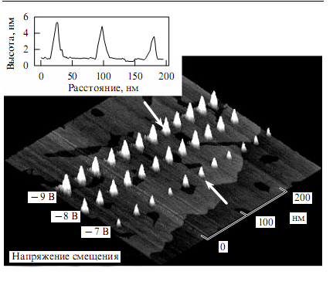

Рис. 6. Изображение островков германия на слое германия толщиной 2,9 бислоя, выращенного на подложке Si(lll) при 450°С. Три ряда островков были созданы с помощью зонда СТМ при одинаковом /_{t} = 0,3 нА, но разных отрицательных напряжениях смещения зонда, показанных на рисунке для каждого ряда. Для создания каждого островка длительность взаимодействия между образцом и зондом составляла 7 с. Вставка показывает профиль поверхности между белыми стрелками

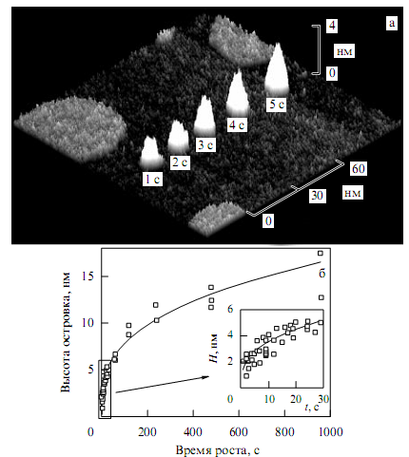

Рис. 7. (а) Изображение островков германия на слое германия толщиной 2,3 бислоя, нанесенного на подложку Si(lll) при 450 °С. Островки были выращены при /_{t} = 0,3 нА и V = —10 В. Время роста каждого островка показано на рисунке, (б) Высота островков германия в зависимости от времени роста. Островки были выращены при V = — 9 В, приложенном к зонду СТМ при /_{t} = 0,3 нА. Сплошная линия соответствует модели роста островка с постоянной скоростью переноса германия в островок. Вставка показывает данные для начальной стадии роста островка. Разброс данных, полученных в разных экспериментальных сериях, превышал точность измерения высоты островка, которая была в пределах 10%.

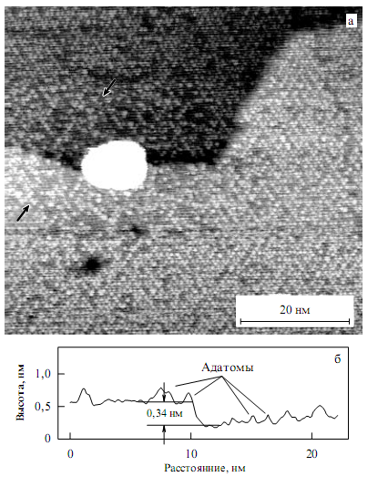

Рис. 8. (а) Изображение островка германия на слое германия толщиной 2,7 бислоя, нанесенного на подложку Si(l 11) при 450 °С. Островок был выращен на атомной ступени при /_{t} = 0,3 нА и V = —10 В, приложенном к зонду на 5 с. Контраст изображения был существенно усилен для того, чтобы выявить атомную структуру поверхности вокруг островка, (б) Профиль поверхности между черными стрелками.

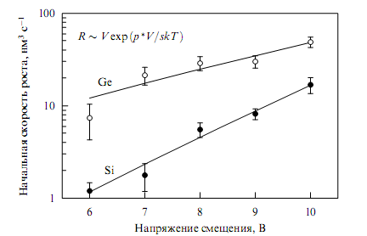

Рис. 9. Начальные стадии роста островков германия и кремния в зависимости от величины отрицательного напряжения смещения на зонде при /_{t} = 0,3 нА. Данные для кремния такие же, как на рис. 2д, приведены для сравнения с германием. Сплошные линии представляют описание экспериментальных данных с помощью соотношения (8).

4.2.2. Взаимодействие между электрическим полем СТМ и поверхностными атомами германия

Еще одно различие между германием и кремнием наблюдалось при использовании положительного напряжения смещения на зонде. В этом случае происходит образование разупорядоченной поверхностной структуры (рис. 5в, г), что означает отсутствие направленного перемещения атомов, тогда как при отрицательном напряжении смещения в центральной области взаимодействия растет островок, как это описано в предыдущем разделе. Отметим, что аналогичная зависимость от полярности наблюдалась Любинецким и др. [26] в случае газофазного осаждения, стимулированного электрическим полем и туннельным током СТМ. Такая зависимость от полярности смещения означает, что второе и третье слагаемые в формуле (2) имеют противоположные знаки и приблизительно равны по абсолютной величине. Эта зависимость также показывает, что поверхностные атомы германия характеризуются положительным статическим зарядом. В дальнейшем для оценки силы взаимодействия зонда с поверхностными атомами образца при отрицательном напряжении смещения на зонде введем такой параметр, как эффективный дипольный момент, записанный в виде р* = р + aF_{r}/2. Это позволит объединить второе и третье слагаемые в формуле (2) и записать их как —p*F_{r}. Мы будем использовать р* как величину, не зависящую от напряжения смещения. Такое приближение вносит ошибку около 20 % в определение величины р* в интервале напряжений смещения от —6 до —10 В.
4.2.3. Сравнение процессов образования островков германия и кремния

Параметры взаимодействия электрического поля СТМ с поверхностными атомами германия могут быть определены из кинетики роста островков. Как и в случае кремния, кинетика роста изучалась по измерению высоты островка в зависимости от времени взаимодействия (рис. 76). Предполагая, что все островки имеют одинаковую коническую форму с отношением высоты островка к его основанию равным 0,2, для количества германия, перенесенного в островок, получим 6,5 Н³. В то же время
6,5 Н³ =R(t-t₀) (7)
для островков, растущих с постоянной скоростью R в течение времени t. Параметр tg добавлен для учета неопределенности в определении момента начала роста, который был в пределах ±1 с и связан со временем автоматического приближения острия к поверхности для создания очередного островка. Была проанализирована только начальная стадия роста островков. Сплошная линия на рис. 76 показывает кинетику роста с постоянной скоростью R, величина которой была определена в результате подгонки равенства (7) к экспериментальным данным для длительностей взаимодействия в интервале между 0 и 30 с. Для оценки эффективного дипольного момента величина R была получена в зависимости от напряжения смещения в интервале между —6 и —10 В (см. рис. 9). Описание этих данных выражением (6), взятым в виде
$R≈\text{DV}\text{exp}(\frac{p∗V}{\text{skT}})$ (8)
дало значение подгоночного параметра p*/skT 0,2. Как и в случае кремния, здесь тоже пренебрегалось слабой логарифмической зависимостью s ~ ln V [26]. Результат подгонки показан на рис. 9 сплошной линией. Эффективный дипольный момент был оценен как р* ~ 0,2 skТ, что при величинах s = 1 нм и Т = 300 К дало р* ~8х10⁻²⁹ Кл см. Соответствующая энергия взаимодействия между эффективным дипольным моментом и электрическим полем F, p*F~ 0,2VkT, лежит в интервале между 0,03 и 0,05 эВ для напряжений смещения от —6 до —10 В.
Для прямого сравнения параметров, характеризующих перемещение атомов германия и кремния, экспериментальные данные для кремния были также аппроксимированы с помощью соотношения (8), которое в результате подгонки дало величину р* /skT ~ 0,6. Результат этой подгонки показан на рис. 9. Поскольку величина р* /skT для кремния в три раза больше, чем для германия, то соответствующий дипольный момент и энергия взаимодействия диполя с электрическим полем также больше в три раза. При этом, однако, скорость роста для кремния приблизительно в пять раз (в зависимости от напряжения смещения) меньше, чем для германия. То, что более слабое взаимодействие между диполем и полем дает, тем не менее, более высокую скорость перемещения атомов, вероятно, объясняется тем фактом, что энергии активации процессов на поверхности германия значительно меньше, чем на поверхности кремния. Это также согласуется с тем наблюдением, что в процесс перемещения электрическим полем на поверхности германия были вовлечены атомы только верхнего подслоя, тогда как в случае кремния в процесс вовлекались атомы обоих подслоев. Следует отметить, что в ранних исследованиях Бекер и др. [26] получили модификацию поверхности германия при сравнительно малых напряжениях смещения зонда, таких, как —4 В при постоянном туннельном токе, тогда как известно, что для модификации поверхности кремния требуются напряжения смещения выше —5 В [26].-
4.3. Линии германия
4.3.1. Непрерывный перенос атомов германия
с помощью зонда СТМ

Как показано выше, при фиксированных величинах напряжения смещения и туннельного тока начальная стадия образования островков хорошо описывается моделью с постоянной скоростью перемещения атомов электрическим полем СТМ в центральную область взаимодействия зонда и образца. В условиях непрерывного перемещения атомов движение зонда вдоль поверхности создает на образце линию, высота которой должна определяться скоростью движения острия вдоль поверхности, т.е. скоростью записи. Было обнаружено, что для каждого напряжения смещения в интервале от —7 до — 10 В существовала оптимальная скорость записи, при которой образующиеся линии были однородны по длине. Например, такая скорость была около 0,9 ±0,1 нм с⁻¹ при напряжении смещения —9 В. При таких условиях средние значения высоты и ширины линии были около 2 и 5 нм соответственно (рис. 10а). При большей скорости записи скорость перемещения атомов была недостаточной для образования непрерывной линии, т.е. линии без разрывов, тогда как при меньшей скорости записи происходило образование больших перепадов высот вдоль линии.
4.3.2. Влияние отжига на форму линий германия
В отличие от поведения островков кремния на поверхности кремния, которые растекались при отжиге образца, линии германия, наоборот, увеличивались в размере (см. рис. 10). Это различие связано с механизмом роста германия на поверхности Si(lll), который включает в себя уменьшение толщины смачивающего слоя германия после образования трехмерных структур. Уменьшение толщины связано с генерацией адатомов германия, диффузия которых обеспечивает рост трехмерных структур даже при отсутствии внешнего потока атомов германия на поверхность [26].

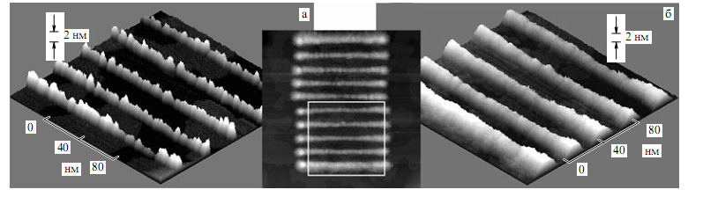

Рис. 10. Изображение одного и того же участка линий германия на слое германия толщиной 2,5 бислоя, нанесенного на подложку Si(l 11) при 450 "С. Линии были образованы при /_{t} = 0,3 нА, скорости записи 0,8 нм с"¹ и V = — 9 В. Изображения были получены (а) до и (б) после отжига образца в течение 10 мин при 550 °С. Вставка в середине рисунка показывает изображение участка размером 356 х 356 нм, содержащего всю структуру с выращенными линиями после их отжига. Участок, приведенный на изображениях (а) и (б), обведен на вставке белыми линиями.

Вставка на рис. 10 показывает, что участки линий, расположенные по периметру занятой ими области, увеличиваются в размере значительно больше, чем участки, расположенные в центральной части этой области. Вполне очевидно, что это явление происходит благодаря тому факту, что участки линий по периметру снабжаются адатомами с большей поверхности, чем участки линий в центральной части области линий. СТМ-изображения показывают, что отжиг приводит к латеральному росту линий, тогда как максимальная высота участков линий не изменяется. Таким образом, в результате отжига линии становились более однородными по высоте, но и более широкими.
Структура линий определялась с помощью ДБЭ с использованием пучка электронов ОЭМ, сфокусированного до нескольких нанометров в диаметре на поверхности образца. Рисунки 11а, б иллюстрируют изображения в ОЭМ участков поверхности, содержащих линии.

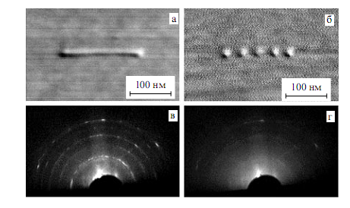

Рис. 11. ОЭМ-изображения, полученные при направлении падения первичного пучка электронов (а) перпендикулярно и (б) параллельно линиям германия на поверхности образца. Изображения получены (а) для линий, показанных на рис. 10 и (б) для пяти линий, созданных при таких же условиях, как и линии на рис. 10. Картины ДБЭ, полученные (в) от участка поверхности, находящегося в стороне от линий, и (г) при электронном пучке, сфокусированном на линиях после отжига образца для случая, показанного на рис.11 а.

При падении пучка параллельно линиям (рис. 116) они выглядели как точки из-за использования скользящего угла падения первичного пучка электронов в отражательной электронной микроскопии. При направлении падения пучка перпендикулярно линиям десять линий германия выглядели как одна (рис.11а).
Картины ДБЭ от участков поверхности, удаленных от линий, свидетельствуют о наличии на поверхности реконструкции 5x5 (рис. 11в), которая является типичной для смачивающего слоя германия на Si(lll). Рост линий происходит по механизму, который включает индуцированное электрическим полем испарение атомов между образцом и зондом, а также индуцированную полем направленную поверхностную диффузию, переносящую атомы к центру взаимодействия зонда и образца. Поэтому рост линии за счет диффузии сопровождается ее бомбардировкой ионами с энергией, определяемой напряжением смещения. Поскольку эти процессы происходят при комнатной температуре образца, то ожидается, что структура объема линий не должна быть кристаллической. Картины ДБЭ, полученные для обоих направлений падения пучка электронов относительно направления линий, показывают, что структура линий не является эпитаксиальной. Более того, после отжига линии также не становятся эпитаксиальными (рис.11г). СТМ-изображения указывают на то, что линии после отжига имеют поликристаллическую структуру с кристаллами размером несколько нанометров.

4.3.3. Пересечение линий германия

Рисунок 12 показывает СТМ-изображение, полученное от участка поверхности, содержащего пересекающиеся линии германия. Линии в направлении х были выращены первыми, т.е. до линий в направлении у. Можно отметить два различия между линиями в этих направлениях. Количество германия, собранного в линиях х, было значительно больше, чем в линиях у. Поскольку каждая линия создавалась в результате переноса атомов с окружающих участков поверхности за счет направленной поверхностной диффузии, индуцированной электрическим полем, то количество германия, перенесенного в линию, пропорционально размеру участка, с которого происходило перемещение атомов. Поэтому полученное различие между линиями х и у, вероятно, отражает тот факт, что размер участков поверхности, которые снабжали атомами линии у, были ограничены созданными прежде линиями х. Второе различие состоит в том, что линии у получились более однородными по длине, чем линии х. Исходя из опыта создания линий с помощьюзонда СТМ, можно предположить, что это различие связано с формой острия зонда.

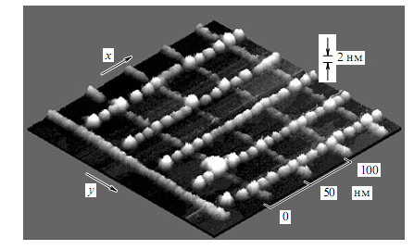

Рис. 12. Линии германия, созданные с помощью зонда СТМ на слое германия толщиной 2,5 бислоя, осажденного на подложку Si(l 11) при 450 °С. Скорость записи линий была 0,8 нмг¹ при /_{t} = 0,3 нА и V = — 9 В. СТМ-изображение было получено после отжига образца при 450 °С в течение 10 мин.

Однородные линии и непрерывные пересечения линий обычно образуются, когда форма острия зонда является симметричной и острой. Однако когда острие зонда имеет довольно плоскую форму, создаваемые линии состоят из цепочки островков, причем некоторые соседние островки даже не соприкасаются друг с другом. Поэтому различие в однородности линийхяуна.рис. 12, вероятно, происходит от асимметрии формы острия зонда, при которой профиль острия зонда в плоскости, перпендикулярной линии х, был острее, чем в плоскости, перпендикулярной линии у. Приведенные результаты показывают, что существуют материалы, такие, как германий, которые характеризуются довольно высокой скоростью переноса атомов с помощью зонда СТМ и позволяют создавать наноструктуры при комнатной температуре подложки. При создании канавок с помощью зонда СТМ на поверхностях кремния обратное осаждение кремния с острия зонда на образец можно видеть по появлению островков вдоль канавок [26]. Однако создание наноструктур типа непрерывных линий, подобных линиям германия, на поверхности кремния не наблюдалось. Это происходит, вероятно, потому что скорость перемещения атомов на поверхности кремния приблизительно в пять раз ниже, чем на поверхности германия. Хотя скорость перемещения резко возрастает с увеличением напряжения смещения, использование слишком больших напряжений, превышающих 10 В при постоянном туннельном токе, видится весьма проблематичным. Это связано с одновременным возрастанием процессов испарения и переиспарения атомов между зондом и образцом, которые могут приводить к изменению формы острия зонда, делая его плоским. На основе результатов, полученных Ичимия и др. [34], можно предположить, что скорость переноса кремния с помощью зонда СТМ значительно возрастает с увеличением температуры образца и, вероятно, может достигать величин, достаточных для воспроизводимого создания линий. Отметим, что по сравнению с методом, основанным на использовании зонда СТМ для десорбции водорода с пассивированной водородом поверхности кремния, когда пассивирование и стимулированная десорбция применяются как промежуточные стадии, непрерывный перенос атомов, рассмотренный выше, является прямым методом создания наноструктур.

5.Наномедицина
В последнее время перспективной областью применения нанотехнологий является медицина. Это связано с тем, что современная технология позволяет работать с веществом в масштабах, еще недавно казавшихся фантастическими - микрометровых, и даже нанометровых. Именно такие размеры характерны для основных биологических структур - клеток, их составных частей (органелл) и молекул. Сегодня можно говорить о появлении нового направления - наномедицины.
Современные приложения нанотехнологий в медицине можно разделить на несколько групп:
- Наноструктурированные материалы, в т. ч., поверхности с нанорельефом, мембраны с наноотверстиями;
- Наночастицы (в т. ч., фуллерены и дендримеры);
- Микро- и нанокапсулы;
- Нанотехнологические сенсоры и анализаторы;
- Медицинские применения сканирующих зондовых микроскопов;
- Наноинструменты и наноманипуляторы;
- Микро- и наноустройства различной степени автономности.
Наноматериалы.
Наноматериалы - это материалы, структурированные на уровне молекулярных размеров или близком к ним. Структура может быть более или менее регулярной или случайной. Поверхности со случайной наноструктурой могут быть получены обработкой пучками частиц, плазменным травлением и некоторыми другими методами.
Что касается регулярных структур, то небольшие участки поверхности могут быть структурированы "извне" - например, с помощью зондового сканирующего микроскопа. Однако, достаточно большие (~1 мк² и больше) участки, а также объёмы вещества могут быть структурированы, видимо, только способом самосборки молекул. Самосборка широко распространена в живой природе. Структура всех тканей определяется их самосборкой из клеток; структура клеточных мембран и органоидов определяется самосборкой из отдельных молекул.
Самосборка молекулярных компонентов разрабатывается как способ построения периодических структур для изготовления наноэлектронных схем, и здесь были достигнуты заметные успехи.
В медицине материалы с наноструктурированной поверхностью могут использоваться для замены тех или иных тканей. Клетки организма опознают такие материалы как "свои" и прикрепляются к их поверхности.
Микро- и нанокапсулы
Для доставки лекарственных средств в нужное место организма могут быть использованы миниатюрные (~1 мк) капсулы с нанопорами. Уже испытываются подобные микрокапсулы для доставки и физиологически регулируемого выделения инсулина при диабете 1-го типа. Использование пор с размером порядка 6 нм позволяет защитить содержимое капсулы от воздействия иммунной системы организма. Это дает возможность помещать в капсулы инсулин-продуцирующие клетки животного, которые иначе были бы отторгнуты организмом. Микроскопические капсулы сравнительно простой конструкции могут взять на себя также дублирование и расширение естественных возможностей организма. Примером такой концепции может послужить предложенный Р. Фрейтасом респироцит - искусственный носитель кислорода и двуокиси углерода, значительно превосходящий по своим возможностям как эритроциты крови, так и существующие кровезаменители (например, на основе эмульсий фтороуглеродов).

Нанотехнологические сенсоры и анализаторы
Использование микро- и нанотехнологий позволяет многократно повысить возможности по обнаружению и анализу сверхмалых количеств различных веществ. Одним из вариантов такого рода устройства является "лаборатория на чипе" (lab on a chip). Это пластинка, на поверхности которой упорядоченно размещены рецепторы к нужным веществам, например, антитела. Прикрепление молекулы вещества к рецептору выявляется электрическим путем или по флюоресценции. На одной пластинке могут быть размещены датчики для многих тысяч веществ.
Такое устройство, способное обнаруживать буквально отдельные молекулы может быть использовано при определении последовательности оснований ДНК или аминокислот (для целей идентификации, выявления генетических или онкологических заболеваний), обнаружения возбудителей инфекционных заболеваний, токсических веществ.
Устройство размером в несколько миллиметров может быть помещено на поверхности кожи (для анализа веществ, выделяемых с потом) или внутри организма (в полость рта, желудочно-кишечный тракт, под кожу или в мышцу). При этом оно сможет сообщать о состоянии внутренней среды организма, сигнализировать о любых подозрительных изменениях.В Институте молекулярной биологии им. Энгельгардта Российской академии наук разработана система, предназначенная для экспресс выявления штамма возбудителя; на одном чипе размещается около сотни флуоресцентных датчиков.
Интересную идею разрабатывают сразу несколько групп исследователей. Суть ее состоит в том, чтобы "пропустить" молекулу ДНК (или РНК) через нанопору в мембране. Размер поры должен быть таким, чтобы ДНК проходила в "распрямленном" виде, одно основание за другим. Измерение электрического градиента или квантового туннельного тока через пору позволило бы определить, какое основание проходит через нее сейчас. Основанный на таком принципе прибор позволил бы получить полную последовательность ДНК за один проход.
Медицинские применения сканирующих зондовых микроскопов
Сканирующие микроскопы представляют собой группу уникальных по своим возможностям приборов. Они позволяют достигать увеличения достаточного, чтобы рассмотреть отдельные молекулы и атомы. При этом возможно изучать объекты, не разрушая их и, даже, что особенно важно с точки зрения медико-биологических применений, в некоторых случаях изучать живые объекты. Сканирующие микроскопы некоторых типов позволяют также манипулировать отдельными молекулами и атомами. Уникальные возможности сканирующих микроскопов определяют перспективы их применения в медико-биологических исследованиях. Это в первую очередь изучение молекулярной структуры клеточных мембран.
Наноманипуляторы
Наноманипуляторами можно назвать устройства, предназначенные для манипуляций с нанообъектами - наночастицами, молекулами и отдельными атомами. Примером могут служить сканирующие зондовые микроскопы, которые позволяют перемещать любые объекты вплоть до атомов. В настоящее время созданы прототипы нескольких вариантов "нанопинцета". В одном случае использовались углеродные нанотрубки диаметром 50 нм, расположенные параллельно на сторонах стеклянного волокна диаметром около 2 мкм. При подаче на них напряжения нанотрубки могли расходиться и сходиться наподобие половинок пинцета. В другом случае использовались молекулы ДНК, меняющие свою геометрию при конформационном переходе, или разрыве связей между нуклеотидными основаниями на параллельных ветвях молекулы. Однако манипулятор для нанообъектов может и отличаться своим устройством от макроинструментов. Так, была продемонстрирована возможность перемещать нанообъекты с помощью луча лазера. В недавней работе ученых Корнельского и Массачусетского университетов им удалось "размотать" молекулу ДНК с нуклеосомы. При этом они тянули ее за конец с помощью такого "лазерного пинцета".
Микро- и наноустройства
В настоящее время все большее распространение получают миниатюрные устройства, которые могут быть помещены внутрь организма для диагностических, а возможно, и лечебных целей. Современное устройство, предназначенное для исследования желудочно-кишечного тракта, имеет размер несколько миллиметров, несет на борту миниатюрную видеокамеру и систему освещения. Полученные кадры передаются наружу.
Устройства такого рода было бы неправильно относить к области наномедицины. Однако, открываются широкие перспективы их дальнейшей миниатюризации и интеграции с наносенсорами описанных выше типов, бортовыми системами управления и связи на основе молекулярной электроники и других нанотехнологий, источниками энергии, утилизирующими вещества, содержащиеся во внутренних средах организма. В дальнейшем такие устройства могут быть снабжены приспособлениями для автономной локомоции и даже манипуляторами того или иного рода. В этом случае они окажутся способны проникать в нужную точку организма, собирать там локальную диагностическую информацию, доставлять лекарственные средства и, в еще более отдаленной перспективе, осуществлять "нанохирургические операции" - разрушение атеросклеротических бляшек, уничтожение клеток с признаками злокачественного перерождения, восстановление поврежденных нервных волокон и т. д.

Заключение

Таким образом современный уровень развития сканирующей зондовой микроскопии (СЗМ) в основном связан с разработкой приложений, в то время как конструкция микроскопов достигла достаточного уровня совершенства. В качестве применений СЗМ наибольший интерес представляют биологические разработки, ввиду их высокой сложности и большой практической значимости.
Другой областью применения являются использование СЗМ для создания наноразмерных элементов, размещение их на поверхности в заданных точках и нанопозиционирование объектов. С этой целью используется либо зонд туннельного или атомно-силового микроскопа, либо световод оптического микроскопа ближнего поля. Имеются работы, в которых показана как теоретическая, так и практическая возможность управление атомарными пучками с использованием световой волны.
Еще одним важным направлением является создание на основе СЗМ дисковых накопителей информации сверхбольшого объема. Для этого наиболее перспективными считаются оптические ближнеполевые методы записи-считывания информации и использование ближнеполевых оптических элементов.
Другими возможными областями являются исследование структуры и картирование ДНК, визуализация трехмерной структуры белков, захват и перемещение с помощью оптического микроскопа ближнего поля отдельных вирусов и клеток и др. Развитие туннельной микроскопии без сомнения откроет и новые области применения СЗМ, в том числе и в самых неожиданных на сегодняшний день областях науки и технологий.

Литература
1. Алехин А.П. Структурная организация вещества на поверхности - путь в
нанотехнологию // Успехи современной радиоэлектроники, 2004, № 5-6, С.118-122.
2. Балыкин В.И. //УФН, 2007,Т.177, № 7, С.780-786.
3. Balykin V.I., Letokhov V.S.//Opt.Commun. 1987, Vol.64, P.151.
4. Балыкин В.И., Летохов В.С.//ЖЭТФ, 1988, Т.94, С.140.
5. Bjorkholm J.E., Freeman R.R., Ashkin A. et.al. //Phys.Rev.Lett.1978.Vol.41. №20.
P.1361-1364.
6. Bjorkholm J.E., Freeman R.R., Ashkin A. et.al. //Opt.Lett.1980.Vol.5. P.111.
7. Gelotta R.J. et.al. //J.Appl.Phys. 1996. Vol.79. P.6079.
8. Carmal O., Sigel M., Sleator T. et.al. //Phys.Rev.Lett.1991.Vol.67. №23. P.3231-3234.
9. Kaenders W.G., Lison F., Richter A. et.al. //Nature 1995. Vol.375. P.214-216.
10. Gallatin G.M., Gould P.L. //J.Opt.Soc.Am. 1991, B8. P.502.
11. MeClelland J.J., Scheintein M.R. // J.Opt.Soc.Am. 1991, B8. P.1974.
12. Смирнов В.В. //ЖТФ, 2001, Т.71, В.7, С.92-97.
13. Балыкин В.И., Летохов В.С., Миногин В.Г. //УФН, 1985, Т.147. В.1, С.117-156.
14. Балыкин В.И., Летохов В.С. //УФН, 1990, Т.160. В.1, С.141-154.
15. Cook R.J., Hill R.K. //Opt.Comm. 1982, Vol.43, P.258.
16. Балыкин В.И., Летохов В.С. и др. //Письма в ЖЭТФ, 1987, Т.45, В.6, С.282-284.
17. Lindhard J.K. //Dan.Vidensk.Selsk.Mat.-Fys.Medd. 1965, Vol.34, P.14.
18. Миногин В.Г., Летохов В.С. //Давление лазерного излучения на атомы. М.: Наука,1986.
19. Ландау Л.Д., Лифшиц Е.М. //М.:Наука, 1973.
20. Кощеев В.П. //Письма в ЖТФ, 2001, Т.27, В.18, С.61-64.
21. Бирюков В.М., Котов В.И., Чесноков Ю.А. //УФН, 1994, Т.164. №.10, С.1017-1040.
22. Kumakhov M.A., Komarov F.F.//Phys.Rep. 1990, Vol.191, P.289.
23. Дабагов С.Б. //УФН, 2003,Т.173, № 10, С.1083-1106.
24.Kataja, K., Olkkonen, J., Aikio, J. and Howe, D. Readout Modeling of
Super Resolution Disks. Japanese Journal of Applied Physics. Vol. 43.
2004. Pp. 4718.4723.
25 Kataja, K., Nakano, T., Aikio, J. and Tominaga, J. Readout signal
simulation as a function of readout power of the super resolution optical
disk. Proceedings of SPIE . The International Society for Optical
Engineering, Vol. 5380. 2004. Pp 663.670.
26 Шкляева А.А., Ичикава М. Создание наноструктур германия и кремния с помощью зонда сканирующего туннельного микроскопа. Успехи физических наук.- Том 176. №9 2006
27 Heike S, Hashizume T, Wada Y J. Appl. Phys. 80 4182 (1996)

